Движение отрицательных зарядов в сторону заряженного облака

В.Л. Бычков1,2, Д.С. Максимов1, Н.П. Савенкова3

1Московский радиотехнический институт РАН, г. Москва, Россия, [mrti@mrtiran.ru](mailto:mrti@mrtiran.ru)  
2Физический факультет, Московский государственный университет   
 им. М.В. Ломоносова, г. Москва, Россия, [bychvl@gmail.com](mailto:bychvl@gmail.com)  
3Факультет вычислительной математики и кибернетики, Московский  
 государственный университет им. М.В. Ломоносова, г. Москва, Россия,   
 [cmc@cs.msu.ru](mailto:cmc@cs.msu.ru)

В работе рассмотрена одномерная математическая модель подъема ионов O–, O2–, O3– и электронов от наземного генератора ионов до высоты двух километров с учетом дрейфа, диффузии и плазмохимические процессы. В присутствии внешнего поля порожденного положительным зарядом облака, так что с учетом внешнего поля земли электрическое поле у земли 4200 В/м, изменяется до 4000 В/м на высоте 2 км. Скорость ветра, направленного снизу вверх равна 5 м/с. Решалась система дифференциальных уравнений: уравнение Пуассона и восемь уравнений переноса. Общий вид уравнения переноса и электрического поля имеют вид

 



Граничные условия 

Здесь N — концентрация ионов, D — коэффициент диффузии, b — подвижность, член αN обозначает вклад плазмохимических реакций. Атмосферное поле состоит из двух компонент: Eatm — электрическое поле и  — вклад ионов в электрическое поле. В ходе расчетов были получены распределения концентрации ионов (см. рисунок) и электрического поля (см. Рис. 2) по высоте. Стационарное распределение концентраций основного реализующегося иона O3– наступает за 230 секунд, после начала расчета, концентрация ионов на уровне облаков порядка 1,6⋅1010 см–3.

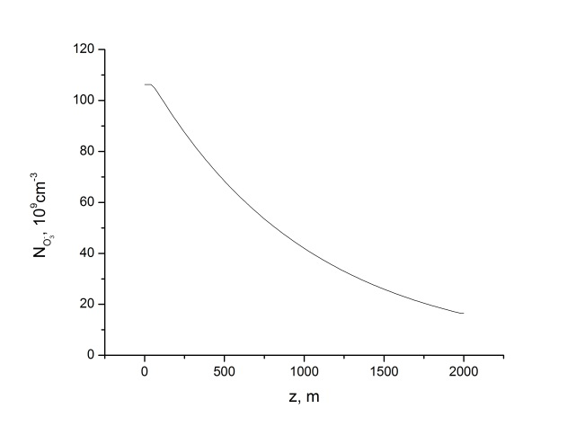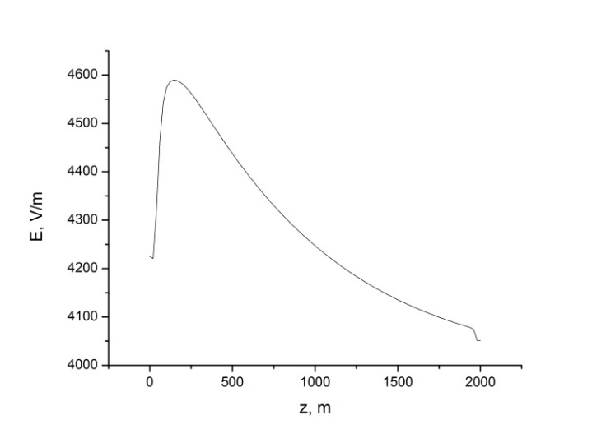

Рис. 1а. Распределение концентрации Рис. 1б. Распределение

иона О3– по высоте электрического поля по высоте

Работа была частично поддержана грантом РФФИ 12-07-00654.